Trường THPT Tây Thạnh
ĐỀ KIỂM TRA HỌC KỲ 1 NĂM HỌC 2014-2015
ĐỀ 1
MÔN: VẬT LÝ – KHỐI 11
Thời gian: 45 phút
- Lý Thuyết: ( 5 điểm )
Câu 1 (1đ): Nêu bản chất dòng điện trong chất điện phân.
Câu 2 (2đ): Định nghĩa cường độ điện trường tại một điểm.
Áp dụng: Một điện tích điểm q= -4.10⁻¹¹C đặt trong điện trường của một điện tích điểm Q, chịu tác dụng một lực F=6.10⁻⁸N. Tính cường độ điện trường tại điểm đặt q.
Câu 3(2đ): Phát biểu định luật Jun-lenxơ.
Áp dụng: Một bàn là điện khi được sử dụng ở hiệu điện thế 220V thì dòng điện chạy qua bàn là có cường độ 3,6A. Tính nhiệt lượng mà bàn là toả ra trong 1 phút 30 giây theo đơn vị Jun.
- Bài tập: ( 5 điểm )
Câu 4 (1,5đ): Hai quả cầu nhỏ mang điện tích q₁ và q₂ đặt cách nhau 1m trong chân không thì đẩy nhau một lực F=5,4N. Tìm điện tích mỗi quả cầu ; biết điện tích tổng cộng của hai quả cầu là 5.10⁻⁵C.
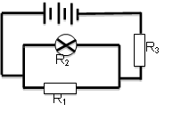
Câu 5(1,5đ): Điện phân dung dịch CuSO₄ có dương cực là Cu, cho dòng điện có cường độ 3,2A chạy qua. Hỏi sau bao lâu thì lượng đồng bám vào Catot là 0,64g. ( Biết A_{Cu}=64g/mol và n=2 ).
Câu 6(2đ): Cho mạch điện như hình vẽ. Bộ nguồn gồm 3 pin
giống nhau mắc nối tiếp, mỗi pin có suất điện động ξ=4V, điện
trở trong r = 0,5Ω. Mạch ngoài gồm R₁=9Ω, R₃=6Ω; R₂ là bóng
đèn có ghi (6V-4W). ( Coi điện trở của các dây nối là không đáng kể ).
- Tính ξ_{b} và r_{b}
- Đèn sáng thế nào?
- Dùng bộ nguồn trên để thắp sáng các bóng đèn loại (9V-6W). Hỏi có thể mắc tối đa bao nhiêu bóng đèn để nó sáng bình thường?

Trường THPT Tây Thạnh
ĐỀ KIỂM TRA HỌC KỲ 1 NĂM HỌC 2014-2015
ĐỀ 2

MÔN: VẬT LÝ – KHỐI 11
Thời gian: 45 phút
- Lý Thuyết: (5 điểm)
Câu 1 (1đ): Nêu bản chất dòng điện trong kim loại.
Câu 2 (2đ): Định nghĩa cường độ dòng điện.
Áp dụng: Cường độ dòng điện không đổi chạy qua dây tóc của một bóng đèn là 0,75A. Tính điện lượng dịch chuyển qua tiết diện thẳng của dây tóc trong thời gian 1 phút.
Câu 3 (2đ): Phát biểu định luật Cu-lông.
Áp dụng: Hai quả cầu nhỏ có điện tích lần lượt là 2.10⁻⁸C và 4,5.10⁻⁸C tác dụng với nhau một lực bằng 0,5N trong chân không. Tính khoảng cách giữa chúng.
- Bài tập: (5 điểm)
Câu 4: (1,5đ): Hai quả cầu nhỏ mang điện tích q₁ và q₂ đặt cách nhau 0,3m trong chân không thì hút nhau một lực F=1N. Tìm điện tích mỗi quả cầu ; biết điện tích tổng cộng của hai quả cầu là 3.10⁻⁶C.
Câu 5(1,5đ): Đương lượng điện hoá k của đồng là 3,3.10⁻⁴g/C. Trong 60 phút khối lượng đồng bám vào Catot là 1,188g. Tìm cường độ dòng điện qua bình điện phân. ( Biết A_{Cu}=64g/mol và n=2 ).
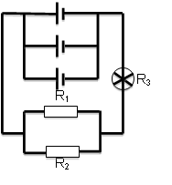
Câu 6 (2đ): Cho mạch điện như hình vẽ. Bộ nguồn gồm
3 pin giống nhau mắc song song, mỗi pin có suất điện động
ξ=6V, điện trở trong r=1,5Ω. Mạch ngoài gồm R₁= R₂=5Ω;
R₃ là bóng đèn có ghi (6V-4W). ( Coi điện trở của các dây
nối là không đáng kể ).
- Tính ξ_{b} và r_{b}
- Đèn sáng thế nào?
- Dùng bộ nguồn trên để thắp sáng các bóng đèn loại (6V-3W). Hỏi có thể mắc tối đa bao nhiêu bóng đèn để nó sáng bình thường?
ĐÁP ÁN
CÂU | ĐỀ 1 | ĐỀ 2
Câu 1  1đ | Dòng điện trong chất điện phân là dòng ion dương và ion âm chuyển động có hướng theo hai chiều ngược nhau. | Dòng điện trong kim loại là dòng chuyển dời có hướng của electron tự do dưới tác dụng của điện trường.
Câu 2  1đ  1đ | Cường độ điện trường tại một điểm là đại lượng đặt trưng cho tác dụng lực của điện trường tại điểm đó. Nó được xác định bằng thương số của độ lớn lực điện F tác dụng lên một điện tích thử q đặt tại điểm đó và độ lớn cuả q. 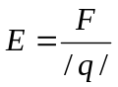. (0,5đx2)  Áp dụng: 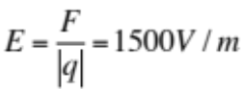 (0,5đx2) | Cường độ dòng điện là đại lượng đặc trưng cho tác dụng mạnh hay yếu của dòng điện. Nó được xác định bằng thương số của điện lượng Δq dịch chuyển qua tiết diện thẳng của vật dẫn trong khoảng thời gian Δt và khoảng thời gian đó. 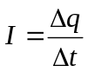 (A). (0,5đx2)  Áp dụng: q=It=45C (0,5đx2)
Câu 3  1đ  1đ | - Nhiệt lượng toả ra ở một vật dẫn tỉ lệ thuận với điện trở vật dẫn, với bình phương cường độ dòng điện và với thời gian dòng điện chạy qua vật dẫn đó. Q=RI²t (J) (1đ)  Áp dụng: Q=RI²t=UIt=71280J (0,5đx2) | - Lực hút hay đẩy giữa hai điện tích điểm đặt trong chân không có phương trùng với đường nối hai điện tích điểm đó, có độ lớn tỉ lệ thuận với tích độ lớn của hai điện tích và tỉ lệ nghịch với bình phương khoảng cách giữa chúng. 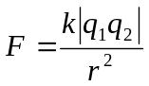 (N) (0,5đx2)  Áp dụng: 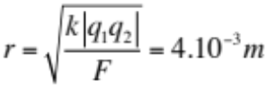 (0,5đx2)
Câu 4  1,5đ | 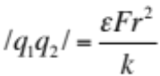=6.10⁻¹⁰ 0,5đ  Vì là lực đẩy nên q₁.q₂=6.10⁻¹⁰ >0 0,25đ  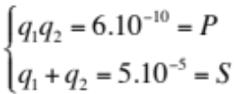 0,25đ  → 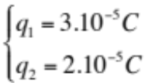 hoặc 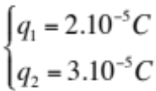 0,25đx2 | =10⁻¹¹ 0,5đ  Vì là lực hút nên q₁.q₂=-10⁻¹¹ <0 0,25đ  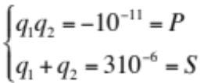 0,25đ  → 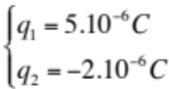 hoặc 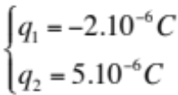0,25đx2
Câu 5  1,5đ | 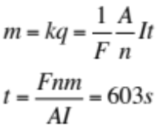 0,5đx3 | 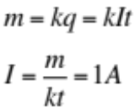 0,5đx3
Câu 6  2đ | a) 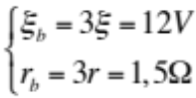 0,25đx2  b) (R₁//R₂)nt R₃  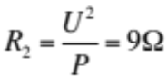  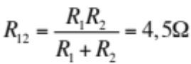   0,25đx4  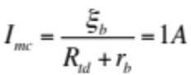 = I₃=I₁₂  U₁₂=I₁₂.R₁₂= 4,5V< U₂đm: đèn sáng yếu  - Công suất cực đại ở mạch ngoài:  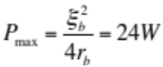 0,25đ  Số bóng đèn tối đa: 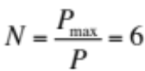 đèn 0,25đ | a) 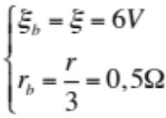 0,25đx2  b) (R₁//R₂)nt R₃  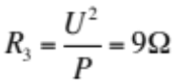  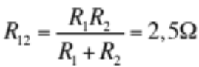   0,25đx4  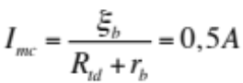= I₃=I₁₂  U₃=I₃.R₃= 4,5< U₂đm: đèn sáng yếu  - Công suất cực đại ở mạch ngoài:  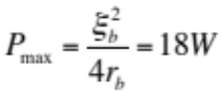 0,25đ  Số bóng đèn tối đa: đèn 0,25đ

